

**Отчет по нейросети Kandinsky 3.1  
по дисциплине «Цифровая культура»**

Выполнил студент гр. 5130904/30007 Голиков В.С.

Руководитель Карасева С. А.

**Оглавление**

Что умеет нейросеть? 3

Работа с нейросетью 4

Достоинства и недостатки 10

Вывод 11

# Что умеет нейросеть?

Kandinsky 3.1 — это нейросеть, предназначенная для генерации художественных изображений. Она использует алгоритмы машинного обучения для создания уникальных картин, вдохновленных стилем знаменитого художника Василия Кандинского, известного своими абстрактными работами.

Эта модель может сочетать различные формы, цвета и текстуры, создавая оригинальные произведения, которые можно использовать для художественных, дизайнерских и рекламных целей. Kandinsky 3.1 позволяет пользователям задавать промты или описания, на основе которых генерируются изображения, что делает процесс творчества более доступным и разнообразным.

# Работа с нейросетью

Промт 1: «Яркая абстракция в стиле мозаики с геометрическими формами и насыщенными цветами, вдохновленная арт-деко»

Сгенерированное изображение:

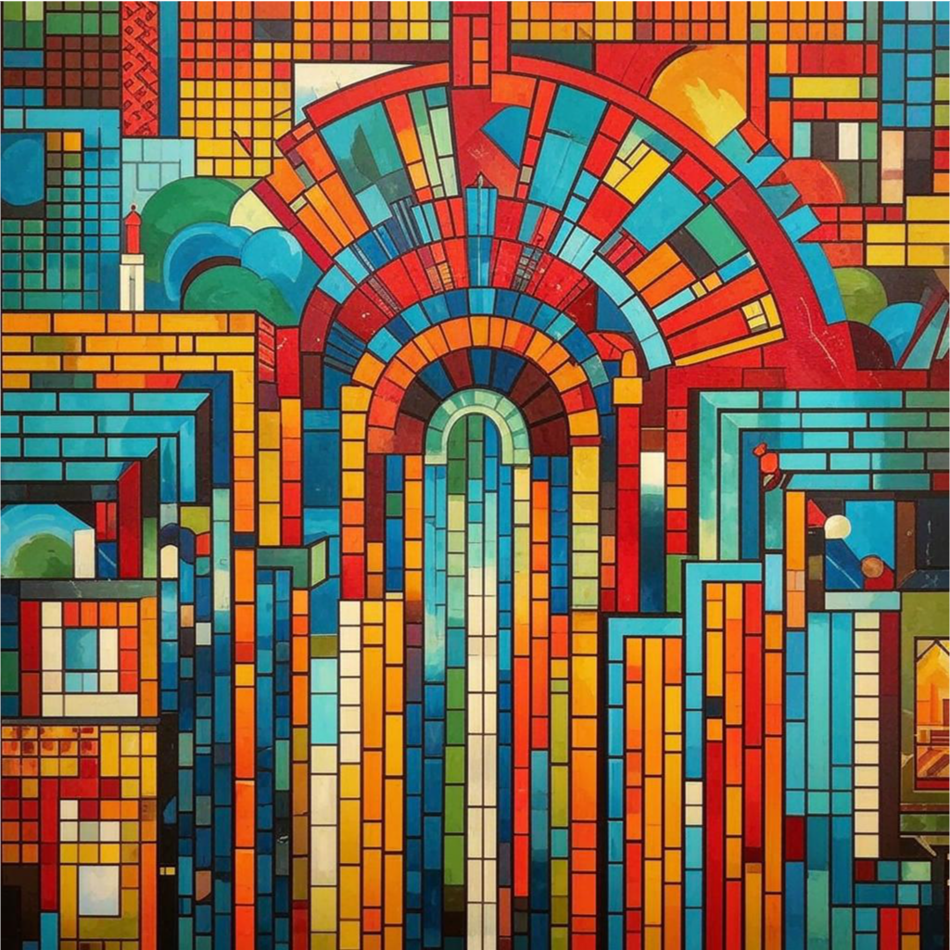

Анализ: Изображение наполнено геометрическими фигурами в виде мозаики, как и просилось в промте. В качестве недостатка можно отметить обилие одинаковых фигур, что сразу бросается в глаза, потому что мозаика чаще всего связывается с изобилием фигур различных форм и размеров

Промт 2: «Сказочный лес с фантастическими существами, где свет пробивается сквозь густую листву, создавая волшебную атмосферу»

Сгенерированное изображение:

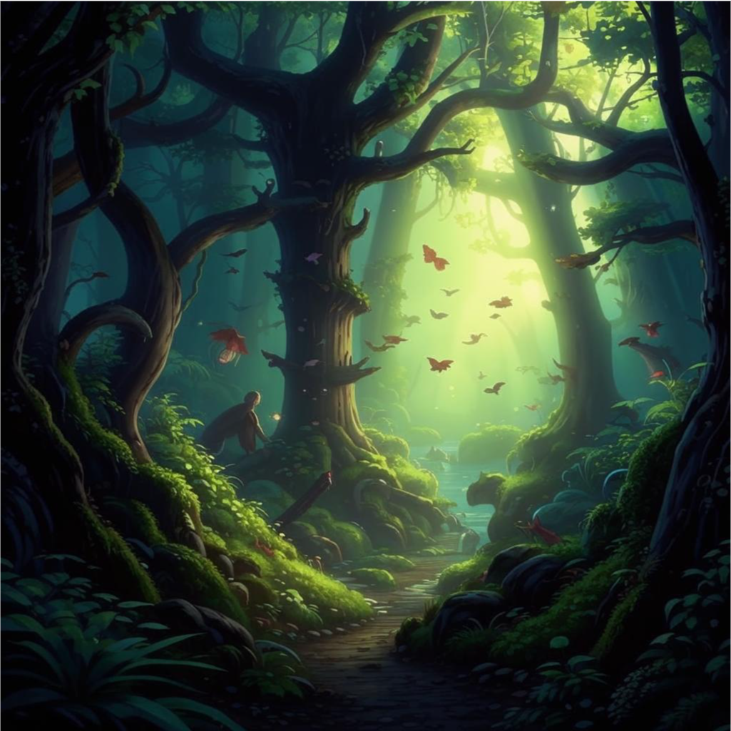

Анализ: Полученное изображение полностью соответствует запросу, недостатков не обнаружено

Промт 3: «Город будущего с небоскребами, витающими в облаках, и летающими автомобилями, отображающий технологический прогресс человека»

Сгенерированное изображение:

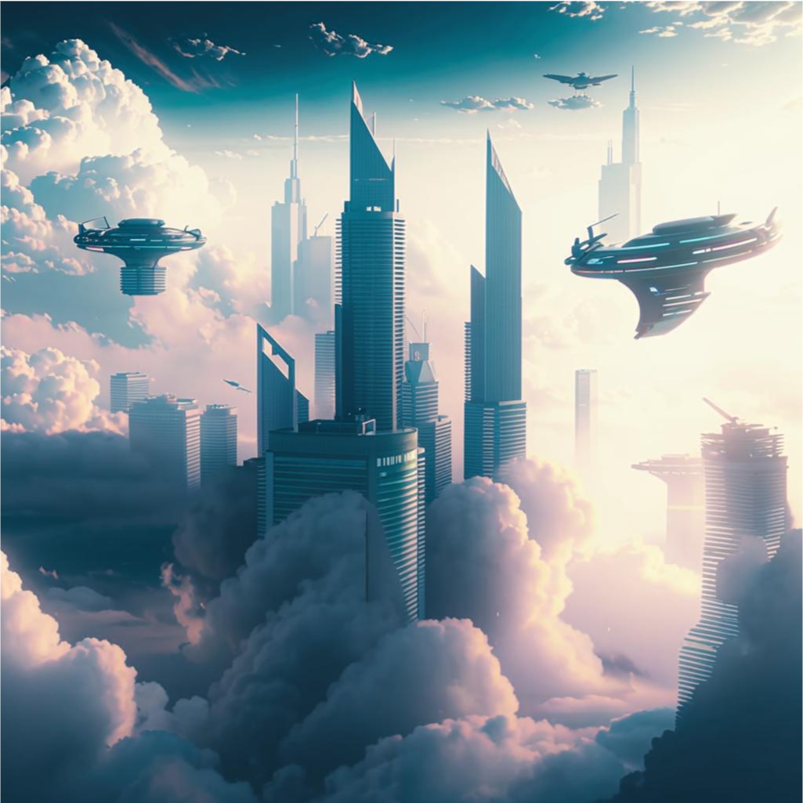

Анализ: Изображение действительно отражает технологический прогресс человека, однако не полностью удовлетворяет запросу: нет ярко выраженных летающих автомобилей. Возможно, это связано с различными представлениями о будущих технологиях (в сравнении с нынешним развитием)

Промт 4: «Ночной звездный небосвод над спокойным озером, отражающим свет луны и звёзд, по середине озера на лодке сидит рыбак с удочкой»

Сгенерированное изображение:

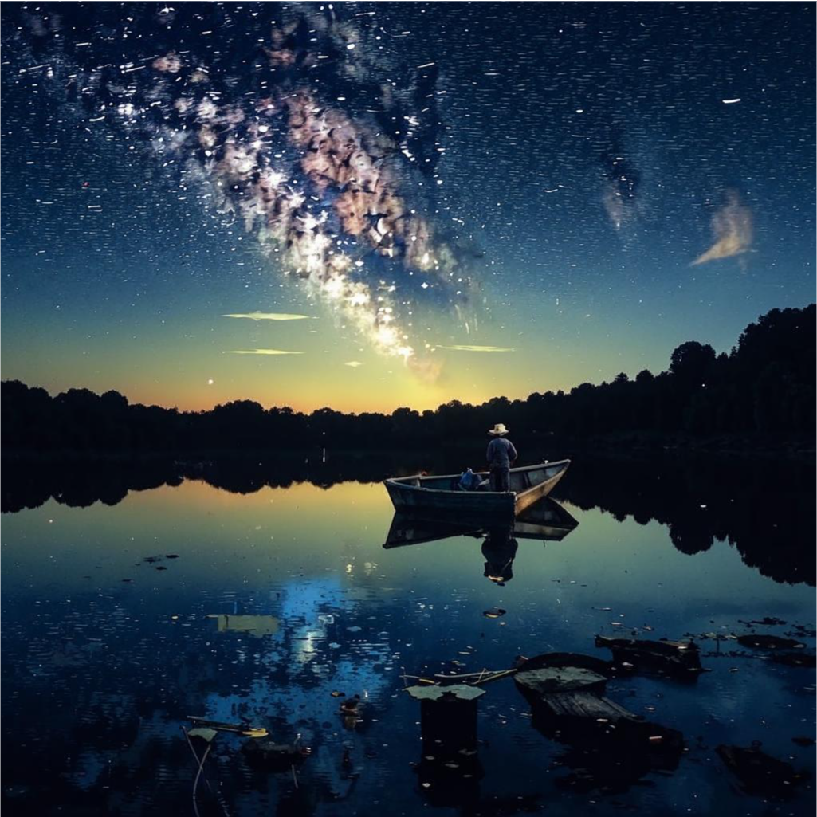

Анализ: Видно, что небо как будто разрезано, что вообще не соответствует реальности. Очень много смазанных цветов и объектов. Нет лунного света, больше похоже на ранний рассвет. Лодка рыбака нарисована как треугольник, что в обычном представлении невозможно

Промт 5: «Подводный мир с яркими коралловыми рифами и экзотическими рыбами, между которыми плавает аквалангист»

Сгенерированное изображение:

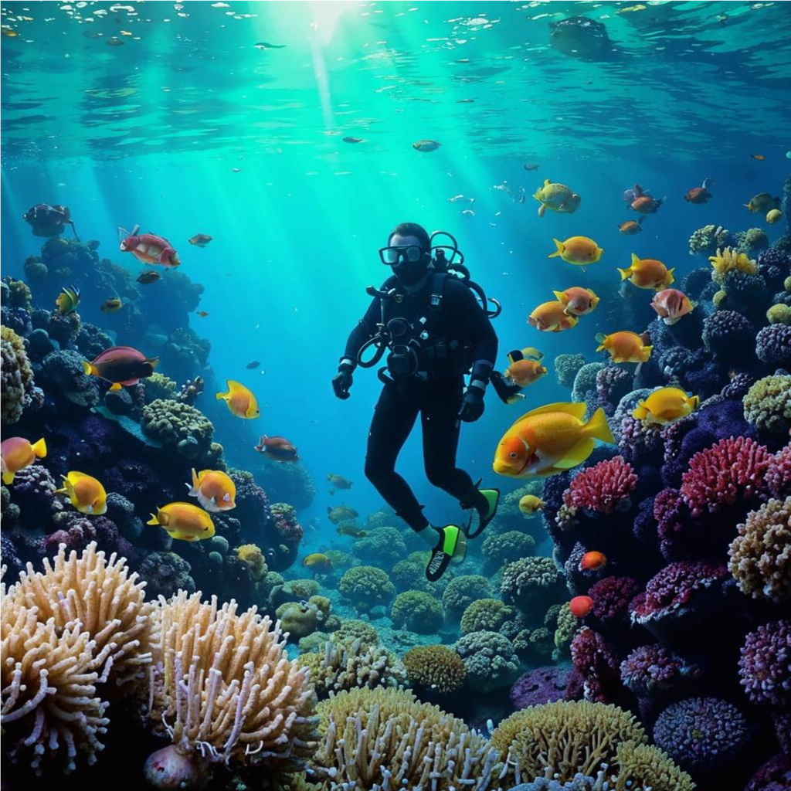

Анализ: Изображение полностью удовлетворяет промту, однако у аквалангиста нет дыхательной трубки у рта (она находится рядом)

Промт 6: «семья: отец и два сына-подростка играют в футбол»

Сгенерированное изображение:



Анализ: Первое что бросается в глаза – наличие мамы на изображении, ведь ее быть не должно. Далее можно заметить, что с созданием мяча нейросеть не справилась (он как будто двоится). Так же стоит отметить руки детей: у старшего из них левая рука находится в неестественном положении и создается впечатление что у него нет локтя. У младшего правая рука раздвоилась, а левая как будто не имеет ладони и пальцев. Общая тематика изображения соответствует запросу

# Достоинства и недостатки

Достоинства:

* Высокое качество изображения
* Отличная цветопередача и соответствие тематике запросов
* Быстрая генерация (в среднем изображения создаются за 5-6 секунд)

Недостатки:

* Нарушение строения тела человека (конечности, лица)
* Создание нереальных объектов (разрывы на небе, раздвоение вещей)
* Несоответствие некоторых сгенерированных объектов и так же реальных объектов (треугольная лодка)
* Изменение запроса (дорисовывание объектов, которых не должно быть на картинке по промту)

# Вывод

Kandisky 3.1 – отличная нейросеть для генерации изображений по запросам «простой» и «средней» сложности. Её возможности достаточно ограничены представлениями о реальном мире, однако генерация пейзажей и геометрический рисунков дается с легкостью. У всех нейросетей существует проблема изображения человека на фото, и эта не исключение. Анатомические неточности все так же присутствуют на сгенерированных изображениях.

Данная нейросеть подойдет для простых генераций с простыми запросами. Добавление большого количества деталей в промт влечет за собой несоответствие картинки запросу, а иногда и реальности. Таким образом, можно отметить, что Kandinsky 3.1 является сильным инструментом при генерации изображений, однако для сложных запросов требуется более мощная нейросеть или вмешательство человека